РОССИЙСКАЯ ФЕДЕРАЦИЯ

БЕЛГОРОДСКАЯ ОБЛАСТЬ

МУНИЦИПАЛЬНЫЙ РАЙОН «КРАСНЕНСКИЙ РАЙОН»



АДМИНИСТРАЦИЯ

КРАСНЕНСКОГО СЕЛЬСКОГО ПОСЕЛЕНИЯ

Р А С П О Р Я Ж Е Н И Е

« 10 » марта 2016 года № 44-р

**О подготовке к празднованию**

**25-летия со дня образования Красненского района**

В соответствии с распоряжением администрации муниципального района «Красненский район» от 20 февраля 2016 г. № 102-р «О подготовке к празднованию 25-летия со дня образования Красненского района», в целях популяризации культурно-исторического наследия Красненского района, обеспечения организации работ по подготовке мероприятий, посвященных 25-летию со дня образования Красненского района и широкого привлечения к участию учреждений, организаций, общественности и населения:

1. Утвердить прилагаемый план мероприятий по подготовке к празднованию 25-летия со дня образования Красненского района, проводимых на территории Красненского сельского поселения.

2. Специалисту по вопросам социальной сферы администрации Красненского сельского поселения (Серова Э.С.) обеспечить размещение информации о проведенных на территории Красненского сельского поселения мероприятиях, посвященных празднованию 25-летия со дня образования Красненского района на официальном сайте администрации Красненского сельского поселения по адресу: [krasnoe.kraadm.ru](http://www.krasnoe.kraadm.ru)..

**3. Контроль за исполнением распоряжения возложить на главу администрации Красненского сельского поселения Плешкова С.И.**

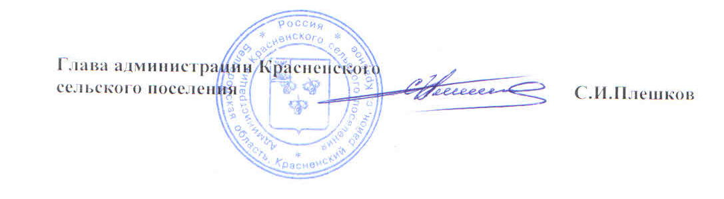

Приложение

к распоряжению администрации

Красненского сельского поселения

от « 10 » марта 2016 г. № 44-р

**План мероприятий**

**по подготовке к празднованию 25-летия со дня образования**

**Красненского района, проводимых на территории**

**Красненского сельского поселения**

|  |  |  |  |  |  |  |  |
| --- | --- | --- | --- | --- | --- | --- | --- |
| №  п/п | Наименование  мероприятия | | Срок  исполнения | | **От**ветственный  исполнитель | | |
| 1. Информационно-издательские мероприятия | | | | | | |  |
| 1.1. | Распространение логотипа, посвящённого  25-летию со дня образования Красненского района | | до 01.03.2016г. | | Красненский РДК (Борисовская О.Н.)  (по согласованию)  Свистовский СК  (Попова Н.Б.)  (по согласованию)  Польниковский СК (Плешкова В.Н.)  (по согласованию) | | |
| 1.2. | Изготовление и установка баннеров, посвящённых 25-летию со дня образования Красненского района (3 шт.: со стороны Воронежской области, п.Чернянки, г.Алексеевки) | | до 25.03.2016г. | | Кузнецов С.А.  Колесников С.А. | | |
| 1.3. | Организация информационного сопровождения мероприятий (межрайонная газета «Заря») | | в течение года | | Серова Э.С. | | |
| 1.4. | Освещение на сайте администрации сельского поселения хода мероприятий, посвященных подготовке и празднованию 25-летия со дня образования Красненского района | | в течение года | | Серова Э.С. | | |
| **2.** Культурно-досуговая и просветительская деятельность | | | | | | | | |
| 2.1. | | Торжественное мероприятие «Цвети, цвети - наш Красненский район!», посвящённое 25-летию образования Красненского района | | 01.04.2016г. | Борисовская О.Н.  (по согласованию) | | | |
| 2.2. | | Чествование жителей района «В один день с районом!» (свадебные юбиляры, дни рождения 3 апреля) | | 01-03.04.2016г. | Серова Э.С. | | | |
| 2.3. | | Торжественные мероприятия на территориях сельских поселений, посвящённых 25-летию образования Красненского района | | 02-03.04.2016г. | Красненский РДК (Борисовская О.Н.)  (по согласованию)  Свистовский СК  (Попова Н.Б.)  (по согласованию)  Польниковский СК (Плешкова В.Н.)  (по согласованию) | | | |
| 2.4. | | Выступление культурного десанта «Воспевая край родной!» в учреждениях культуры сельского поселения | | апрель-сентябрь | Красненский РДК (Борисовская О.Н.)  (по согласованию)  Свистовский СК  (Попова Н.Б.)  (по согласованию)  Польниковский СК (Плешкова В.Н.)  (по согласованию) | | | |
| 2.5. | | Экскурсии в районный краеведческий музей с.Готовьё «Люби и знай свой край» | | в течение года | ТОС «Единение»  ТОС «Народный» | | | |
| 2.6. | | Книжная выставка «Мой край родной в стихах и прозе» в библиотеках района | | в течение года | Алехина Е.И. | | | |
| 2.25. | | «А у нас во дворе» - праздники улиц на территориях сельских поселений | | в течение года | ТОС «Единение»  ТОС «Народный» | | | |
| 2.7. | | Фестивальная мозаика:  праздник-фестиваль на территории сельского поселения | | в течение года | Красненский РДК (Борисовская О.Н.)  (по согласованию)  Свистовский СК  (Попова Н.Б.)  (по согласованию)  Польниковский СК (Плешкова В.Н.)  (по согласованию) | | | | |
| 3. Спортивно-массовые мероприятия | | | | | |  | | | |
| 3.1. | | Участие в зимней спартакиаде среди сельских поселений района, посвящённой 25-летию образования Красненского района | | 05.03.2016г. | Серова Э.С. | | | | |
| 3.2. | | Участие в спартакиаде среди сельских поселений района, посвящённой 25-летию образования Красненского района | | в течение года | Давыдова А.Ф.  Глотова Н.М.  Борисов Е.И. | | | | |
| **4. Мероприятия по благоустройству** | | | | | | | | | |
| 4.1. | | Закладка юбилейных аллей на территориях сельских поселений и районного центра | | апрель 2016г. | Кузнецов С.А. | | | | |
| 4.2. | | Экологический месячник  «Чистое село - красивый район» | | до 01.05.2016г. | Рощупкина И.Н. | | | | |
| 4.3. | | Акция  «25 добрых дел - юбилею района!» | | в течение года | Кузнецов С.А.  Рощупкина И.Н. | | | | |
| **5. Организационные мероприятия** | | | | | | | | | |
| 5.9. | | Обеспечение охраны общественного порядка и безопасности дорожного движения | | 01.04.2016г. | Участковый уполномоченный (по согласованию) | | | | |